SplitCart

1. Descrição do Problema e Justificativa da Escolha
O controle de compras compartilhadas é uma situação comum em diversos contextos do cotidiano, como repúblicas estudantis, apartamentos compartilhados, famílias e grupos de amigos. Nesses cenários, frequentemente uma ou mais pessoas realizam compras para uso coletivo, tornando necessário registrar os itens adquiridos e dividir os custos entre todos os participantes.
Na maioria das vezes, esse controle é realizado por meio de mensagens em aplicativos de conversa, anotações em papel ou planilhas simples. Essas soluções podem gerar problemas como falta de organização, perda de informações, dificuldade para acompanhar os gastos e dúvidas sobre quanto cada pessoa deve pagar ou receber.
Como solução, foi desenvolvido o SplitCart, uma aplicação web que permite criar grupos de compras, gerenciar listas compartilhadas, registrar itens adquiridos pelos participantes e calcular automaticamente a divisão dos gastos.
A escolha desse tema foi motivada por se tratar de um problema real e recorrente, presente no dia a dia de muitas pessoas.

2. Modelagem do Banco de Dados
2.1 - Diagrama Entidade-Relacionamento (DER) 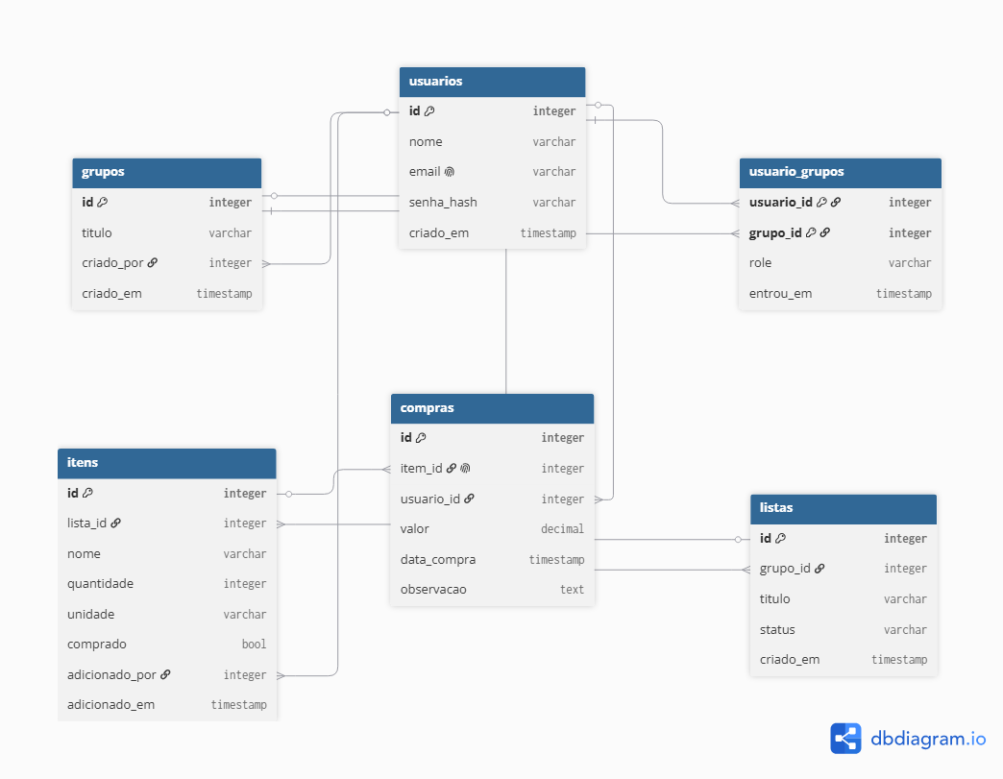

2.2 - Esquema Lógico
Esquema Lógico
O banco de dados do sistema foi modelado utilizando um banco relacional MySQL e é composto pelas seguintes entidades:
Usuario
- id (PK)
- nome
- email
- senha_hash
Grupo
- id (PK)
- titulo
- codigo_convite
- criado_por (FK)
UsuarioGrupo
- id (PK)
- usuario_id (FK)
- grupo_id (FK)
Lista
- id (PK)
- titulo
- status
- grupo_id (FK)
Item
- id (PK)
- nome
- quantidade
- unidade
- comprado
- lista_id (FK)
- adicionado_por (FK)
Compra
- id (PK)
- valor
- comprado_em
- item_id (FK)
- usuario_id (FK)

2.3 - Relacionamentos
Relacionamentos
Os principais relacionamentos do sistema são:
- Um usuário pode criar vários grupos;
- Um grupo pode possuir vários participantes;
- Um grupo pode possuir várias listas de compras;
- Uma lista pode conter vários itens;
- Um item pode possuir um registro de compra;
- Uma compra é associada ao usuário que realizou a aquisição do item.
Para representar a relação muitos-para-muitos entre usuários e grupos foi utilizada a entidade associativa UsuarioGrupo.

3. Estrutura e Funcionamento da Aplicação
O SplitCart foi desenvolvido utilizando uma arquitetura distribuída em três camadas, composta por frontend, backend e banco de dados.
O frontend foi desenvolvido utilizando React e é responsável pela interface gráfica e interação com o usuário. O backend foi desenvolvido em Java utilizando Spring Boot e disponibiliza uma API REST responsável pelas regras de negócio da aplicação. O armazenamento dos dados é realizado em um banco de dados MySQL.
A comunicação entre frontend e backend ocorre por meio de requisições HTTP utilizando o formato JSON.
3.1 - Autenticação de Usuários
O sistema permite que novos usuários realizem cadastro informando nome, e-mail e senha.
Após o cadastro, o usuário pode efetuar login utilizando suas credenciais. O sistema valida as informações e mantém a sessão ativa durante a navegação.
As funcionalidades implementadas incluem:
- Cadastro de usuários;
- Login;
- Logout;
- Persistência de sessão.
3.2 - Gerenciamento de Grupos
Os grupos representam o ambiente onde os participantes realizam compras compartilhadas.
Cada grupo possui um criador responsável pela sua administração e um código de convite utilizado para entrada de novos participantes.
Funcionalidades implementadas:
- Criar grupo;
- Gerar código de convite automaticamente;
- Entrar em grupo por código;
- Listar membros;
- Sair do grupo;
- Excluir grupo (apenas pelo criador).
3.3 - Gerenciamento de Listas
Dentro de cada grupo é possível criar listas de compras.
As listas são utilizadas para organizar os produtos que serão adquiridos pelos participantes.
Funcionalidades implementadas:
- Criar lista;
- Visualizar listas do grupo;
- Finalizar lista;
- Excluir lista.
3.4 - Gerenciamento de Itens
Cada lista pode conter diversos itens que representam os produtos a serem comprados.
Os itens armazenam informações como nome, quantidade e unidade de medida.
Funcionalidades implementadas:
- Adicionar item;
- Definir quantidade;
- Definir unidade opcional;
- Registrar usuário que adicionou o item;
- Excluir item.
3.5 - Registro de Compras
Quando um item é adquirido por um participante, é possível registrar a compra informando o valor pago.
O sistema registra automaticamente o usuário responsável pela compra.
Funcionalidades implementadas:
- Marcar item como comprado;
- Registrar valor pago;
- Registrar comprador;
- Consultar histórico das compras.
3.6 - Resumo Financeiro
Uma das principais funcionalidades do sistema é o cálculo automático da divisão dos gastos.
O resumo financeiro é calculado individualmente para cada lista de compras e apresenta:
- Total gasto na lista;
- Quantidade de participantes;
- Valor que cada participante deveria contribuir;
- Total gasto por cada usuário;
- Valor que cada participante deve pagar;
- Valor que cada participante deve receber.
Essa funcionalidade elimina a necessidade de cálculos manuais e reduz possíveis erros na divisão dos custos.
3.7 - Interface do Sistema
A interface foi desenvolvida utilizando React e CSS, priorizando simplicidade e facilidade de uso.
As principais telas implementadas são:
- Login;
- Cadastro;
- Dashboard;
- Meus Grupos;
- Detalhes do Grupo;
- Detalhes da Lista;
- Perfil do Usuário.
Além disso, o sistema possui identidade visual própria denominada SplitCart, utilizando uma paleta de cores baseada em tons de verde e elementos visuais relacionados a compras compartilhadas.

4. Capturas das telas

4.1 – Login
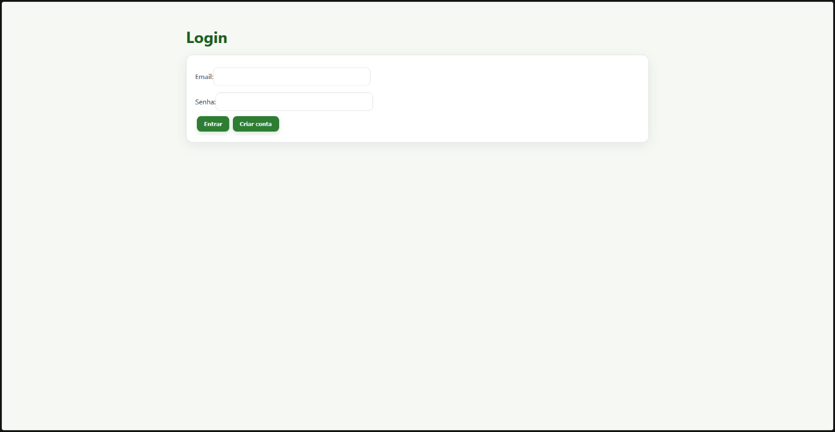

4.2 – Cadastro
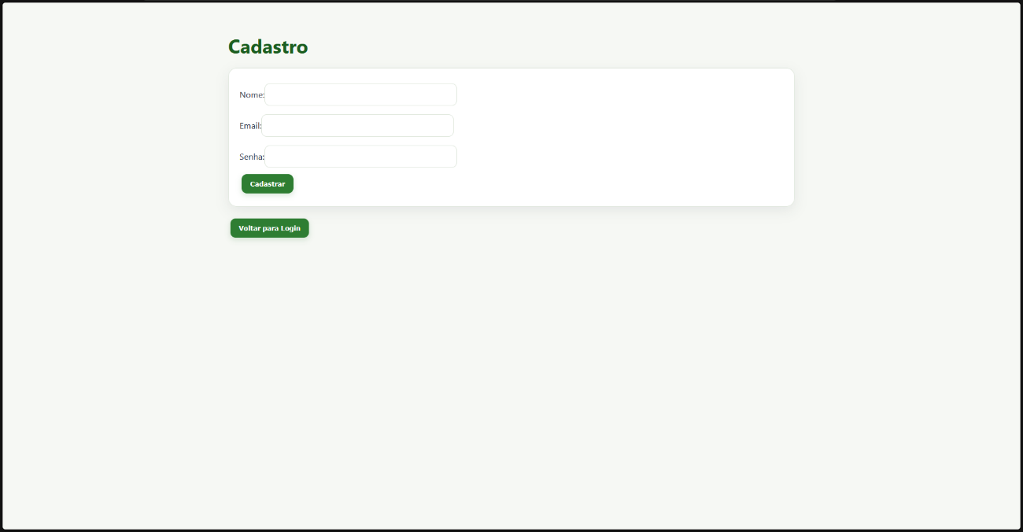
4.3 – Dashboard
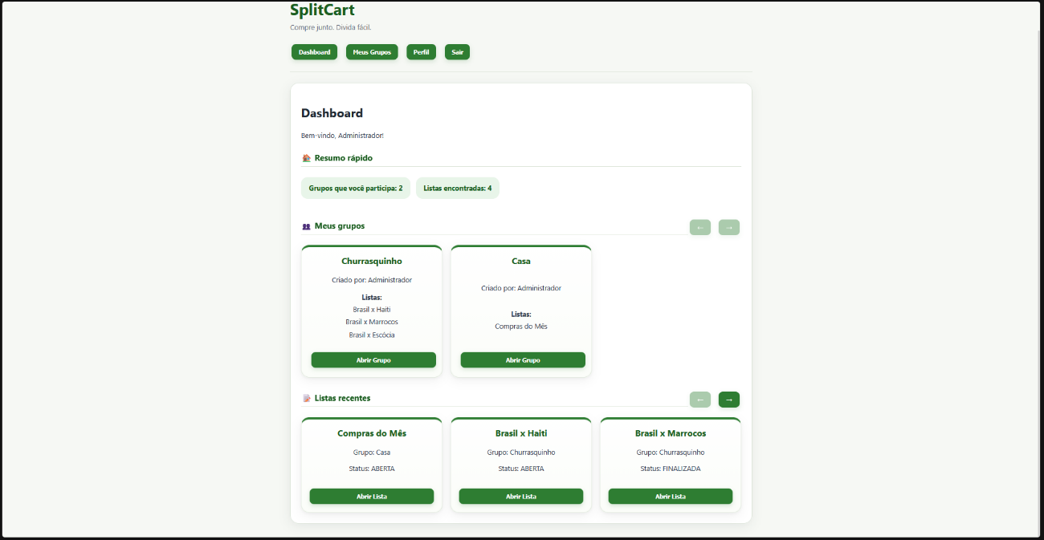

4.4 – Meus Grupos
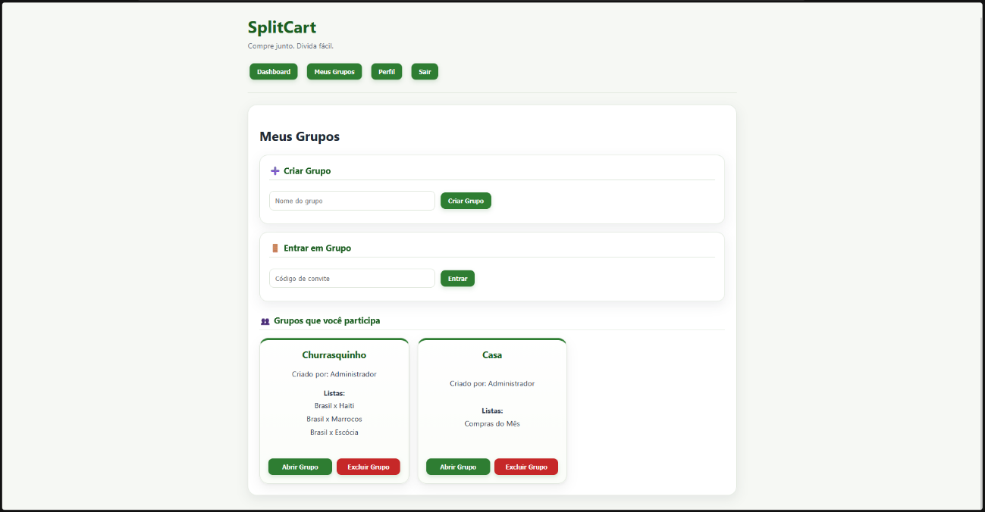
4.5 – Grupo Detalhes
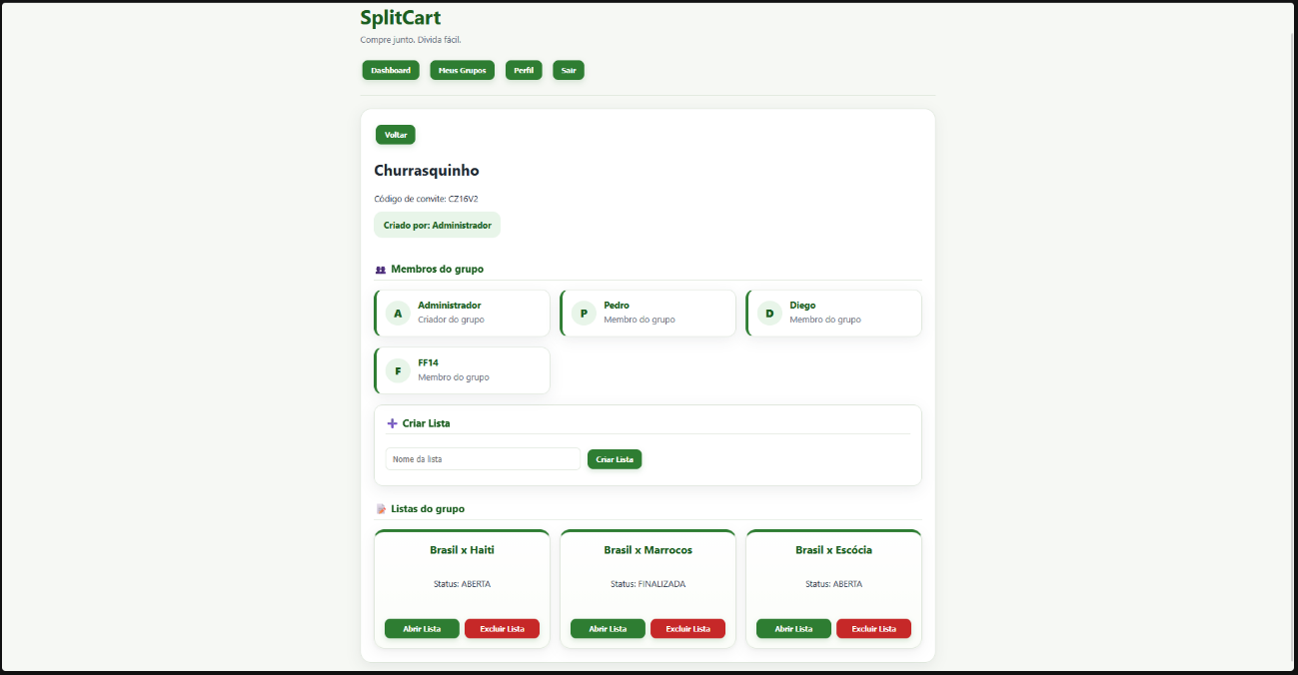

4.6 – Lista Detalhes
